ODGOJNO – OBRAZOVNO PODRUČJE: SKRB O SEBI
1. ZADATAK: POGLEDAJTE SLIKU NEUREDNE KUPAONE I OPIŠITE KAKO IZGLEDA!

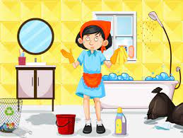

2. ZADATAK: KUPAONA NAM TREBA BITI ČISTA I UREDNA! POGLEDAJTE SLIKE I OPIŠITE KAKO MOŽEMO OČISTITI KUPAONU!

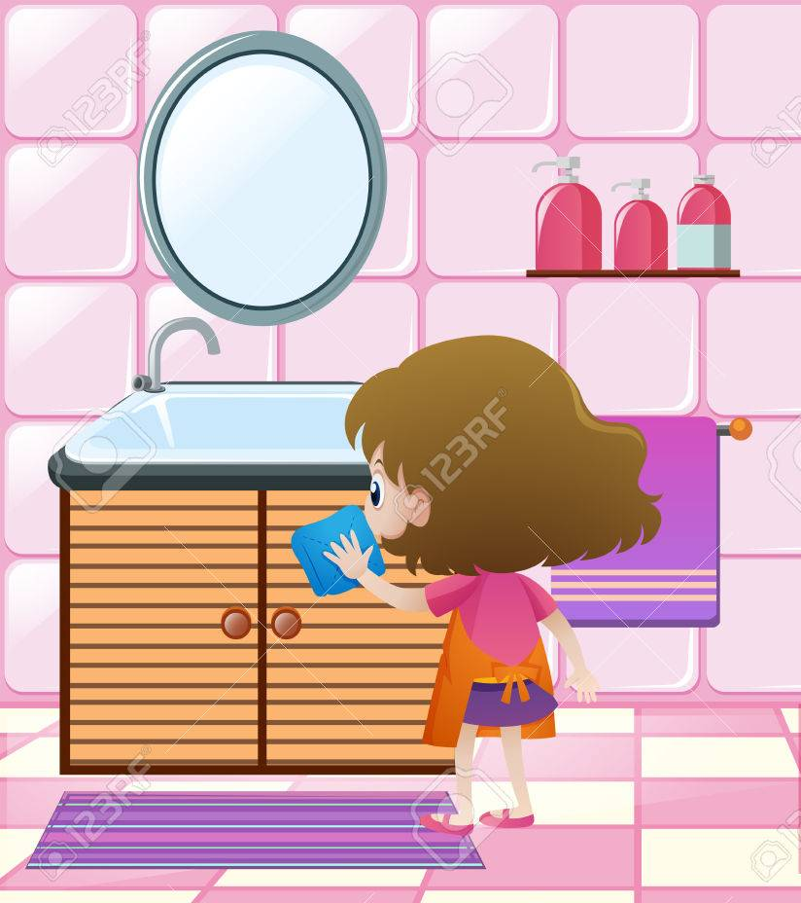

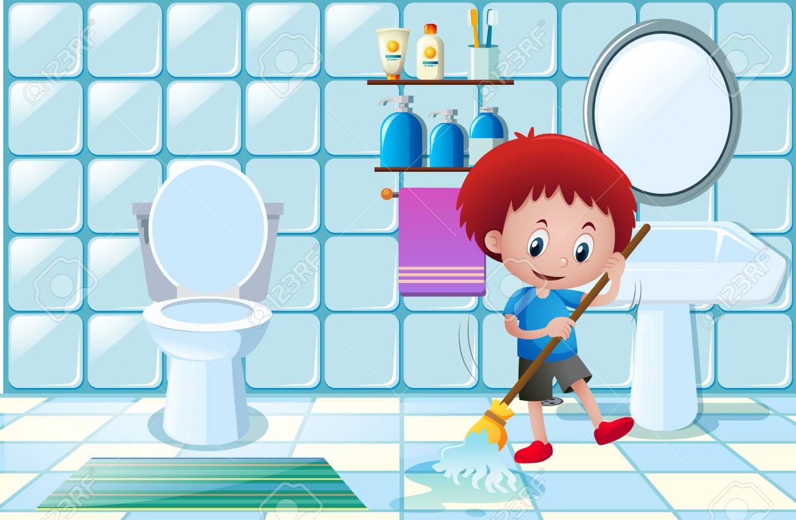

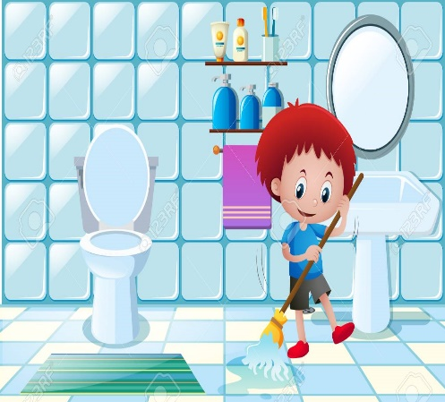

ODGOJNO – OBRAZOVNO PODRUČJE: SKRB O SEBI
1. ZADATAK: POGLEDAJTE I ISPRIČAJTE ŠTO VIDITE NA SLIKAMA!

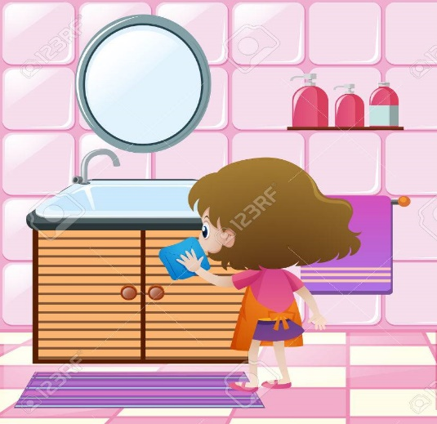

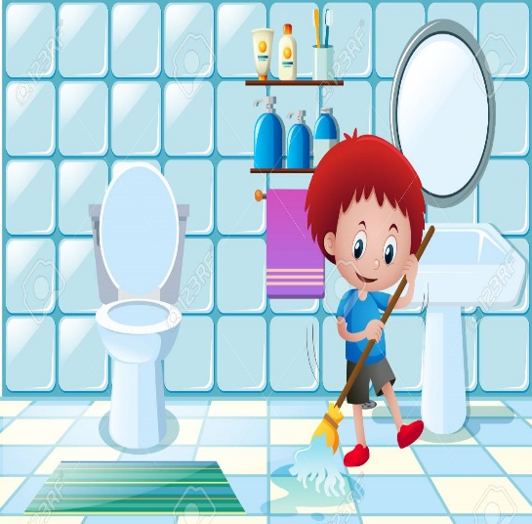

2. ZADATAK: POMOGNITE UKUĆANIMA U ČIŠĆENJU KUPAONE!

ZADATAK: Napiši jednu rečenicu uz svaku sliku!
___________________________________________________________________________
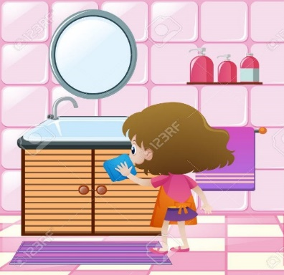
___________________________________________________________________________
___________________________________________________________________________
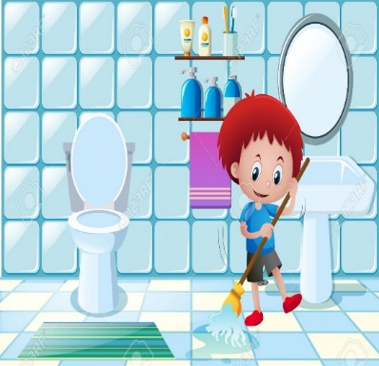
___________________________________________________________________________

* Slike su uzete s internetskih stranica:
https://dita.ba/wp-content/uploads/2019/11/cicenjetoaleta4-768x449.jpg
https://previews.123rf.com/images/blueringmedia/blueringmedia1706/blueringmedia170600637/80926053-two-kids-cleaning-bathroom-together-illustration.jpg

